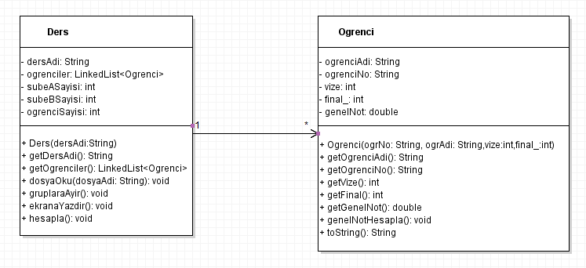

Ogrenci.ser dosyasında öğrenci objeleri kayıtlıdır. Ders sınıfının içinde o dersi alan öğrencilerin 0.4 vize, 0.6 final ağırlıklı olmak üzere genel notlarını hesaplayınız. Genel notların hesaplama işlemi Ders sınıfının içinde Runnable’ı implemente eden Hesapla adında bir inner class ile gerçekleşmeli. Öğrencilerin yarısının genel notunu bir thread ile diğer yarısının genel notunu ise başka bir thread ile eş zamanlı olarak hesaplayınız. En son öğrenci bilgilerini yazdırınız.

Gerekli olan çıktı:

